Санкт-Петербургский политехнический университет Петра Великого Институт компьютерных наук и технологий

Высшая школа программной инженерии

Отчет по расчетному заданию

по дисциплине «Теория вероятностей и математическая статистика»

Вариант 62

Выполнил

Студент гр. 5130904/10103 Бендрышев С.А

Руководитель Зайцев И.В

Санкт-Петербург

2023

# Оглавление

Таблица нумерованных денормализованных чисел 3

Вариационный ряд 4

Оценка математического ожидания, дисперсии, медианы 5

Группирование, графики статистических распределений 6

Полигон 6

Гистограмма 7

Ступенчатая кривая 7

Точечная оценка характеристик распределения по сгруппированным данным 8

Оценка параметров распределения методом квантилей 9

Построение доверительных интервалов 10

Доверительный интервал для математического ожидания 10

Доверительный интервал для дисперсии и среднеквадратичного отклонения 11

Критерий хи-квадрат для проверки статистических гипотез 12

Проверка гипотезы об однородности выборки с помощью критериев знаков и Вилкоксона 14

Критерий знаков 14

Критерий Вилкоксона 14

Критерий Колмогорова-Смирнова 15

# Таблица нумерованных денормализованных чисел

| 1521.0 | 1538.3 | 1528.8 | 1501.9 |
| --- | --- | --- | --- |
| 1501.3 | 1570.7 | 1528.3 | 1553.3 |
| 1530.7 | 1435.1 | 1485.8 | 1464.7 |
| 1449.6 | 1488.4 | 1480.9 | 1441.3 |
| 1463.0 | 1492.6 | 1514.0 | 1507.0 |
| 1555.0 | 1526.7 | 1551.3 | 1498.2 |
| 1497.5 | 1509.2 | 1453.4 | 1500.0 |
| 1553.0 | 1467.7 | 1535.4 | 1504.1 |
| 1463.2 | 1465.0 | 1496.7 | 1482.9 |
| 1514.1 | 1513.2 | 1523.6 | 1467.8 |
| 1541.8 | 1462.7 | 1521.4 | 1491.5 |
| 1493.8 | 1517.2 | 1570.7 | 1505.7 |
| 1539.3 | 1537.8 | 1471.4 | 1486.8 |
| 1538.8 | 1493.4 | 1510.7 | 1465.3 |
| 1472.4 | 1496.4 | 1524.3 | 1471.8 |
| 1498.6 | 1480.8 | 1508.6 | 1570.6 |
| 1511.9 | 1536.1 | 1497.9 | 1504.0 |
| 1465.1 | 1540.5 | 1510.1 | 1550.6 |
| 1543.9 | 1503.1 | 1477.6 | 1494.6 |
| 1459.6 | 1453.0 | 1537.4 | 1538.2 |
| 1533.6 | 1502.2 | 1489.5 | 1544.8 |
| 1557.4 | 1478.8 | 1507.0 | 1502.7 |
| 1480.6 | 1516.8 | 1535.9 | 1495.0 |
| 1444.5 | 1540.1 | 1570.3 | 1490.9 |
| 1530.0 | 1551.2 | 1505.1 | 1539.9 |
| 1527.3 | 1512.8 | 1504.4 | 1541.9 |
| 1528.1 | 1557.6 | 1542.7 | 1493.9 |
| 1519.7 | 1526.3 | 1485.4 | 1557.9 |
| 1520.1 | 1490.5 | 1524.9 | 1475.5 |
| 1513.0 | 1587.3 | 1481.1 | 1542.4 |
| 1519.5 | 1501.9 | 1520.6 | 1509.5 |
| 1551.0 | 1507.8 | 1500.5 | 1533.5 |
| 1488.9 | 1503.6 | 1529.0 | 1479.7 |
| 1482.1 | 1554.8 | 1514.9 | 1506.4 |
| 1518.6 | 1532.6 | 1480.7 | 1479.7 |
| 1490.6 | 1472.9 | 1544.7 | 1505.7 |
| 1559.1 | 1462.9 | 1544.9 | 1503.8 |
| 1513.3 | 1465.8 | 1503.4 | 1522.6 |
| 1488.9 | 1548.8 | 1451.2 | 1544.1 |
| 1528.5 | 1506.0 | 1482.3 | 1567.8 |
| 1501.5 | 1512.4 | 1497.8 | 1478.9 |
| 1456.9 | 1511.0 | 1478.9 | 1447.0 |
| 1554.1 | 1504.4 | 1545.7 | 1503.6 |
| 1485.6 | 1553.1 | 1494.6 | 1499.1 |
| 1403.0 | 1516.8 | 1555.4 | 1505.3 |
| 1473.3 | 1511.3 | 1495.5 | 1479.5 |
| 1544.0 | 1539.4 | 1513.7 | 1566.8 |
| 1493.5 | 1470.4 | 1542.5 | 1551.4 |
| 1511.4 | 1517.9 | 1470.4 | 1534.7 |
| 1521.7 | 1516.8 | 1460.5 | 1485.2 |

*Таблица 1.*

# Вариационный ряд

Вариационный ряд – совокупность значений признака, записанных в порядке возрастания. При этом сам признак называют вариантой.

| 1403 | 1486.8 | 1507 | 1534.7 |
| --- | --- | --- | --- |
| 1435.1 | 1488.4 | 1507.8 | 1535.4 |
| 1441.3 | 1488.9 | 1508.6 | 1535.9 |
| 1444.5 | 1488.9 | 1509.2 | 1536.1 |
| 1447 | 1489.5 | 1509.5 | 1537.4 |
| 1449.6 | 1490.5 | 1510.1 | 1537.8 |
| 1451.2 | 1490.6 | 1510.7 | 1538.2 |
| 1453 | 1490.9 | 1511 | 1538.3 |
| 1453.4 | 1491.5 | 1511.3 | 1538.8 |
| 1456.9 | 1492.6 | 1511.4 | 1539.3 |
| 1459.6 | 1493.4 | 1511.9 | 1539.4 |
| 1460.5 | 1493.5 | 1512.4 | 1539.9 |
| 1462.7 | 1493.8 | 1512.8 | 1540.1 |
| 1462.9 | 1493.9 | 1513 | 1540.5 |
| 1463 | 1494.6 | 1513.2 | 1541.8 |
| 1463.2 | 1494.6 | 1513.3 | 1541.9 |
| 1464.7 | 1495 | 1513.7 | 1542.4 |
| 1465 | 1495.5 | 1514 | 1542.5 |
| 1465.1 | 1496.4 | 1514.1 | 1542.7 |
| 1465.3 | 1496.7 | 1514.9 | 1543.9 |
| 1465.8 | 1497.5 | 1516.8 | 1544 |
| 1467.7 | 1497.8 | 1516.8 | 1544.1 |
| 1467.8 | 1497.9 | 1516.8 | 1544.7 |
| 1470.4 | 1498.2 | 1517.2 | 1544.8 |
| 1470.4 | 1498.6 | 1517.9 | 1544.9 |
| 1471.4 | 1499.1 | 1518.6 | 1545.7 |
| 1471.8 | 1500 | 1519.5 | 1548.8 |
| 1472.4 | 1500.5 | 1519.7 | 1550.6 |
| 1472.9 | 1501.3 | 1520.1 | 1551 |
| 1473.3 | 1501.5 | 1520.6 | 1551.2 |
| 1475.5 | 1501.9 | 1521 | 1551.3 |
| 1477.6 | 1501.9 | 1521.4 | 1551.4 |
| 1478.8 | 1502.2 | 1521.7 | 1553 |
| 1478.9 | 1502.7 | 1522.6 | 1553.1 |
| 1478.9 | 1503.1 | 1523.6 | 1553.3 |
| 1479.5 | 1503.4 | 1524.3 | 1554.1 |
| 1479.7 | 1503.6 | 1524.9 | 1554.8 |
| 1479.7 | 1503.6 | 1526.3 | 1555 |
| 1480.6 | 1503.8 | 1526.7 | 1555.4 |
| 1480.7 | 1504 | 1527.3 | 1557.4 |
| 1480.8 | 1504.1 | 1528.1 | 1557.6 |
| 1480.9 | 1504.4 | 1528.3 | 1557.9 |
| 1481.1 | 1504.4 | 1528.5 | 1559.1 |
| 1482.1 | 1505.1 | 1528.8 | 1566.8 |
| 1482.3 | 1505.3 | 1529 | 1567.8 |
| 1482.9 | 1505.7 | 1530 | 1570.3 |
| 1485.2 | 1505.7 | 1530.7 | 1570.6 |
| 1485.4 | 1506 | 1532.6 | 1570.7 |
| 1485.6 | 1506.4 | 1533.5 | 1570.7 |
| 1485.8 | 1507 | 1533.6 | 1587.3 |

# 

# Оценка математического ожидания, дисперсии, медианы

Оценка математического ожидания – среднее арифметическое.

$\underline{x}$ = $\frac{1}{n}\sum_{i=1}^{n}{}x_{i}$

$\underline{x}$ = 1508.734

Смещенная оценка дисперсии по всей выборке.

$s^{2} = \frac{1}{n}\sum_{i=1}^{n}{}{x_{i}}^{2}-{\underline{x}}^{2}$

$s^{2} = 1007.921$

$s =$ 31.748

Несмещенная оценка дисперсии

$\hat{s^{2}} = \frac{ns^{2}}{n - 1}$

$\hat{s^{2}} =1012.986$

$\hat{s} = 31.907$

Оценка медианы – значение варианты, которое делит вариационный ряд на две равные по числу членов части. При четном числе членов (𝑛= 2𝑘) в качестве медианы принимают

$\tilde{Me} =$ $\frac{x_{k} + x_{k+1}}{2}$

$\tilde{Me} =1507$

Размах варьирования (широта распределения) – разность между наибольшим и наименьшим значениями варианты

$R = x_{max} - x_{min}$ = 184.300

# Группирование, графики статистических распределений

Сгруппируем данные в 11 интервалов. Возьмем ширину интервала равной 17.

Таблица подсчета частот и частотностей по интервалам вариационного ряда:

| N | Begin | End | ${ X}_{i}$ | F | $\frac{F_{i}}{N}$ | acc( $\frac{F_{i}}{N})$ |
| --- | --- | --- | --- | --- | --- | --- |
| 1 | 1403 | 1419.8 | 1411.4 | 1 | 0.005 | 0.005 |
| 2 | 1419.8 | 1436.7 | 1428.25 | 1 | 0.005 | 0.01 |
| 3 | 1436.7 | 1453.5 | 1445.1 | 7 | 0.035 | 0.045 |
| 4 | 1453.5 | 1470.4 | 1461.95 | 14 | 0.07 | 0.115 |
| 5 | 1470.4 | 1487.2 | 1478.8 | 28 | 0.14 | 0.255 |
| 6 | 1487.2 | 1504.1 | 1495.65 | 39 | 0.195 | 0.45 |
| 7 | 1504.1 | 1520.9 | 1512.5 | 40 | 0.2 | 0.65 |
| 8 | 1520.9 | 1537.8 | 1529.35 | 25 | 0.125 | 0.775 |
| 9 | 1537.8 | 1554.6 | 1546.2 | 31 | 0.155 | 0.93 |
| 10 | 1554.6 | 1571.5 | 1563.05 | 13 | 0.065 | 0.995 |
| 11 | 1571.5 | 1588.3 | 1579.9 | 1 | 0.005 | 1.0 |

*Таблица 3. Группировка*

## 

## 

## 

## 

## 

## 

## 

## 

## 

## 

## 

## 

## 

## 

## 

## 

## 

## 

## 

## 

## 

## 

## Полигон

На оси абсцисс откладываются интервалы значений величины x, в серединах интервалов строятся ординаты, пропорциональные частотностям, и концы ординат соединяются отрезками прямых линий.

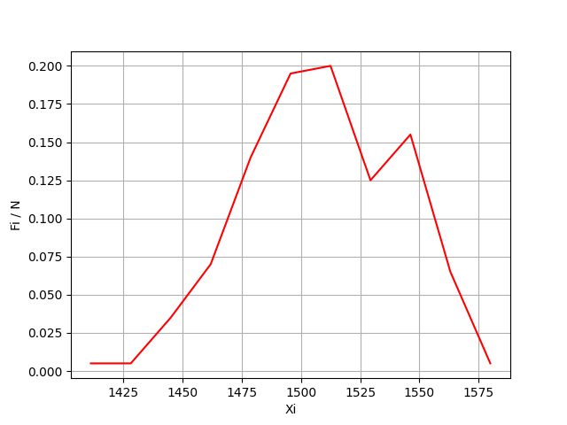

*Рис. 1. Полигон*

## Гистограмма

Над каждым отрезком оси абсцисс, изображающим интервал значений x, строится прямоугольник, площадь которого пропорциональна частотности в данном интервале.

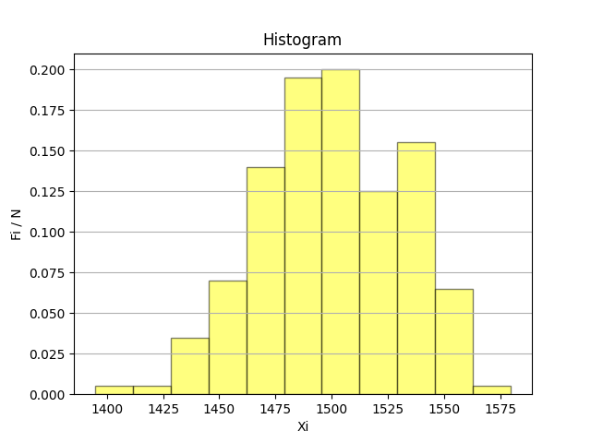

*Рис. 2. Гистограмма*

## Ступенчатая кривая

Над каждым отрезком оси абсцисс, изображающим расстояние между серединами интервалов значений x, проводится отрезок горизонтальной прямой на высоте, пропорциональной накопленной частости в данном интервале. Концы отрезков соединяются. Накопленной частостью в данном интервале называется сумма всех частостей, начиная с первого интервала до данного интервала включительно.

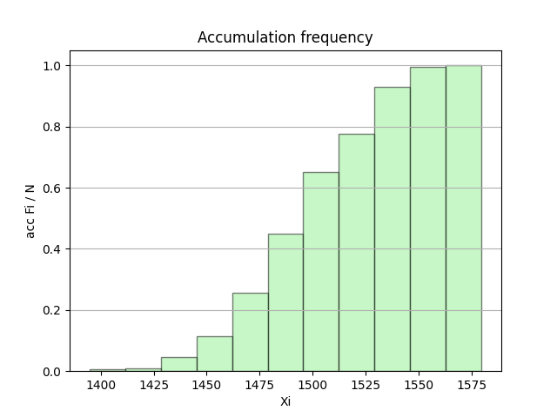

*Рис. 3. Ступенчатая кривая*

# Точечная оценка характеристик распределения по сгруппированным данным

Эмпирические числовые характеристики случайных величин подобно теоретическим

характеристикам подразделяются на характеристики положения центра группирования и

характеристики рассеивания.

Характеристиками положения являются среднее арифметическое 𝑥̅, оценки медианы

$\tilde{Me}$ и моды $\tilde{Mo}$, а эмпирическими характеристиками рассеивания – дисперсия $s^{2}$,

коэффициент вариации 𝜗 = $\frac{s}{x̅}$ (при 𝑥̅ ≠ 0), размах варьирования R и положение крайних (экстремальных) членов выборки.

Среднее арифметическое

𝑥̅= $\frac{\sum_{i=1}^{l}{}x_{i}v_{i}}{n}$

Здесь $x_{i}$- середина интервала, $l$- число интервалов, $v_{i}$- частота в интервале, $n$- число элементов в выборке

𝑥̅ = 1508.62

Мода - середина самого многочисленного интервала

$\tilde{Mo}$ = 1512.5

Эмпирическая дисперсия и среднее квадратическое отклонение:

$s^{2} = \frac{1}{n}\sum_{i=1}^{l}{}v_{i}(x_{i}-\underline{x})^{2}$

$s^{2}=1024.14$

$s = 32.002$

Коэффициент вариации

$θ = \frac{s}{x̅}= 0.021$

Оценка дисперсии, полученная по сгруппированным данным, оказывается смещенной

(несколько увеличенной). Исправляют это смещение с помощью поправки Шеппарда.

${s_{*}}^{2}= s^{2} - \frac{(△x)^{2}}{l}== 1002.27$

Асимметрия:

$\tilde{S_{k}} = \frac{m_{3}}{s^{3}}=-0.142$

$m_{3} = \frac{\sum_{i=1}^{l}{}(x_{i}-x̅)^{3}v_{i}}{\sum_{i=1}^{l}{}v_{i}}$

Эксцесс:

$m_{4} = \frac{\sum_{i=1}^{l}{}(x_{i}-x̅)^{4}v_{i}}{\sum_{i=1}^{l}{}v_{i}}$

$\tilde{Ex} =$ $\frac{m_{4}}{s^{4}}-3= -0.220$

## Оценка параметров распределения методом квантилей

Предположим, что выборка подчиняется нормальному закону распределения. Определим оценки параметров этого закона математического ожидания 𝑚 и среднего квадратичного отклонения 𝜎, используя метод квантилей.

Для определения оценок этих двух неизвестных составим два уравнения, используя формулу

$Ф(\frac{x_{p}-m}{σ}$) + 0.5 = p

Для этого возьмем два элемента из выборки с порядковыми номерами $\frac{n}{4}$ и $\frac{3n}{4}.$ Их вероятности равны соответственно 0.25 и 0.75. Получим систему из двух уравнений

$Ф(\frac{x_{p1}-m}{σ}) + 0.5 = 0.$ 25

$Ф(\frac{x_{p2}-m}{σ}) + 0.5 = 0.$ 75

Решив систему, получим

m = 1510.750

$σ$ = 35.508

## 

## 

## 

## 

## 

## 

## 

## 

## 

## 

## 

## 

## 

## 

## 

## 

## 

## 

## 

## 

## 

## 

## 

## 

## 

## 

## Построение доверительных интервалов

Первые двадцать значений таблицы нумерованных денормализованных чисел, справа их вариационный ряд

| 1 | 1521.0 | 1449.6 |
| --- | --- | --- |
| 2 | 1501.3 | 1459.6 |
| 3 | 1530.7 | 1463.2 |
| 4 | 1449.6 | 1465.1 |
| 5 | 1463.0 | 1472.4 |
| 6 | 1555.0 | 1493.8 |
| 7 | 1497.5 | 1497.5 |
| 8 | 1553.0 | 1498.6 |
| 9 | 1463.2 | 1501.3 |
| 10 | 1514.1 | 1511.9 |
| 11 | 1541.8 | 1514.1 |
| 12 | 1493.8 | 1530.7 |
| 13 | 1539.3 | 1538.8 |
| 14 | 1538.8 | 1539.3 |
| 15 | 1472.4 | 1541.8 |
| 16 | 1498.6 | 1543.9 |
| 17 | 1511.9 | 1463.0 |
| 18 | 1465.1 | 1521.0 |
| 19 | 1543.9 | 1553.0 |
| 20 | 1459.6 | 1555.0 |

## Доверительный интервал для математического ожидания

В предположении нормального распределения отклонения значений от номинала построим доверительный интервал для математического ожидания при неизвестном 𝜎 по первым двадцати значениям (n = 20) данной выборки по формуле

$x̅ - t_{q, n-1}\frac{s}{\sqrt{n-1}}<m_{x}<x̅ + t_{q, n - 1}\frac{s}{\sqrt{n-1}}$

Здесь 𝑥̅ - среднее арифметическое первых 20 чисел, s - их среднее квадратичное отклонение

$x̅=1505.680$

$s= 33.586$

Определим доверительные интервалы для математического ожидания $m_{x}$ при различных значимостях

$q = 0.01$, $m_{x}∈(1483.636, 1527.724)$

$q = 0.05$ ${, m}_{x}∈(1489.553, 1521.807)$

$q = 0.1$ ${, m}_{x}∈(1492.357, 1519.003)$

## Доверительный интервал для среднеквадратичного отклонения

$\frac{\sqrt{n}s}{χ_{2}}<σ_{x}<\frac{\sqrt{n}s}{χ_{1}}$

$q = 0.01 {,χ_{1}=2.616, χ_{2}=6.211, σ}_{x}∈(24.181, 57.415)$

$q = 0.05 ,χ_{1}=2.984, χ_{2}=5.731, σ_{x}∈(26.206, 50.329)$

$q = 0.1,χ_{1}=3.181, χ_{2}=5.49, σ_{x}∈(27.358, 47.223)$

# Критерий хи-квадрат для проверки статистических гипотез

Проверим гипотезу о том, что выборка, данная в таблице 1, не противоречит нормальному закону распределения. Для проверки этой гипотезы воспользуемся критерием

$χ^{2}=\sum_{i=1}^{l}{}\frac{(v_{i} - n \tilde{p_{l}})^{2}}{n \tilde{p_{l}}}$

Если численное значение критерия $χ^{2}$ попадает в критическую область $χ^{2}>{χ_{q}}^{2}$, то

гипотеза отвергается.

Оценку вероятности $\tilde{p_{l}}$ находим по формуле

$\tilde{p_{l}}$ = $Ф(\frac{β-\underline{x}}{s}) - Ф(\frac{α-\underline{x}}{s})$

Где 𝛼 и 𝛽 – границы интервалов, 𝑥̅ и 𝑠 вычислены ранее по данной выборке.

Если число оцениваемых по выборке параметров равно c, то на уклонения $v_{i }-n\tilde{p_{i}}$

накладываются тем самым ещё 𝑐 связей, поэтому число независимых между собой

уклонений в этом случае будет 𝑙 − 𝑐 − 1. Так как по данным выборки мы оценили параметры

$m_{x} и σ_{x}$ нормального закона, то в нашем случае число степеней свободы будет равно

$k = l' -c - 1 = 10-2-1 = 7$

Для нашей выборки $χ^{2} =11.276$

${{q = 0.01, χ}^{2}}_{q}=18.475$

$q = 0.05, {χ^{2}}_{q}=14.067$

${{q = 0.1, χ}^{2}}_{q}=12.017$

Как мы видим, на всех этих уровнях значимости нет оснований отвергнуть гипотезу о нормальности выборки

# Проверка гипотезы об однородности выборки с помощью критериев знаков и Вилкоксона

Введем нулевую гипотезу 𝐻0 о том, что выборка, данная в таблице 1, является однородной. Для проверки этой гипотезы возьмем двадцать первых и двадцать последних значений таблицы 1 (две выборки). Воспользуемся непараметрическими (независимыми от формы распределения) критериями: критерием знаков и критерием Вилкоксона.

## Критерий знаков

Составим разность 𝑧𝑖 =𝑥 𝑖 − 𝑦𝑖, где *i* = 1, 2, …,20 – порядковые номера первых 𝑥𝑖 и последних 𝑦𝑖 двадцати значений выборки. Подсчитаем число положительных 𝑘𝑛(+) и отрицательных 𝑘𝑛(-) знаков разностей 𝑧𝑖 (n = 20).

Затем, выбрав уровень значимости 𝑞, находим по 𝑞 и 𝑛 критическое значение 𝑚̅ 𝑛 меньшего из чисел положительных и отрицательных знаков 𝑧𝑖. Если теперь меньшее из чисел знаков разностей окажется меньше 𝑚̅𝑛, то гипотеза об однородности выборки отвергается, а если меньшее из чисел знаков разностей окажется больше 𝑚̅𝑛, то следует признать, что гипотеза не противоречит данным выборки.

Для данных из таблицы 1 имеем:

𝑘𝑛(+) = 10

𝑘𝑛(−) = 10

Из таблицы по n = 20 получаем 𝑚̅𝑛 для различных *q*

При *q* = 5%: 𝑚̅𝑛 = 6 При *q* = 1%: 𝑚̅𝑛 = 4 При *q* = 10%: 𝑚̅𝑛 = 6

Так как минимальное из чисел 𝑘20(+) и 𝑘20(-) – 10 больше 𝑚̅𝑛 для всех выбранных уровней значимости, нулевая гипотеза 𝐻0 об однородности выборки не противоречит данным выборки.

## Критерий Вилкоксона

Критерий Вилкоксона основан на числе инверсий. Введем нулевую гипотезу 𝐻0 о том, что выборка, данная в таблице 1, является однородной. Эта гипотеза отвергается, если число *u* (число инверсий) превосходит выбранную в соответствии с уровнем значимости границу, определяемую из того, что при объемах 𝑛> 10 и 𝑚> 10 выборок число инверсий *u* распределено приблизительно нормально с центром:

$M[u] =\frac{mn}{2}= 200$

Дисперсией

$D[u] = \frac{mn}{12}(m+n+1)=1366.667$

И средним квадратическим отклонением

$σ(u)=\sqrt{D[u]}$

$σ(u)=36.968$

Число инверсий:

$u = 184$

Инверсии считались с помощью python

def inversion_check(data_sample: np.array, count=20) -> tuple[np.float64, np.float64, int]:

first_sample = data_sample[:count]

last_sample = data_sample[-count:]

def inv_calculate(arr1, arr2):

arr1 = sorted(arr1)

total = 0

for i in range(len(arr1)):

for j in range(len(arr2)):

if arr1[i] > arr2[j]:

total += 1

return total

inv_count = inv_calculate(first_sample, last_sample)

M = first_sample.size * last_sample.size / 2

D = first_sample.size * last_sample.size / 12 *

(first_sample.size + last_sample.size + 1)

return np.float64(M), np.float64(D), inv_count

Задавшись уровнем значимости q, построим критическую область, используя

соотношение

$q = 1 - 2Ф(t)$

Выражения для нахождения границ критической области 𝐻0 :

$u ≤ M[u] - t ⋆σ(u)$

$u ≥ M[u] + t ⋆σ(u)$

$q = 0.01$

$t = 2.576$

$u ≤ 104.776$

$u ≥ 295.224$

$q = 0.05$

$t = 1.960$

$u ≤ 127.543$

$u ≥ 272.457$

$q = 0.1$

$t = 1.645$

$u ≤ 139.192$

$u ≥ 260.808$

# Критерий Колмогорова-Смирнова

Критерий Колмогорова – Смирнова (критерий согласия) предназначен для

сопоставления двух распределений:

• эмпирического с теоретическим, например, равномерным или нормальным

• одного эмпирического распределения с другими эмпирическим распределением

Критерий позволяет найти точку, в которой сумма накопленных расхождений между

двумя распределениями является наибольшей, и оценить достоверность этого расхождения.

Введем нулевую гипотезу 𝐻0 : различия между двумя распределениями недостоверны

(судя по точке максимального накопленного расхождения между ними). Альтернативная

гипотеза 𝐻1 : различия между двумя распределениями достоверны (судя по точке

максимального накопленного расхождения между ними).

Заполним таблицу. Расход – разность по модулю между накопленной частотностью

эмпирического и нормального распределения.

| N | Begin | End | acc( $\frac{F_{i}}{N})$ | norm acc( $\frac{F_{i}}{N})$ | diff |
| --- | --- | --- | --- | --- | --- |
| 1 | 1403 | 1419.8 | 0.005 | 0.002 | 0.003 |
| 2 | 1419.8 | 1436.7 | 0.01 | 0.011 | 0.001 |
| 3 | 1436.7 | 1453.5 | 0.045 | 0.041 | 0.004 |
| 4 | 1453.5 | 1470.4 | 0.115 | 0.113 | 0.002 |
| 5 | 1470.4 | 1487.2 | 0.255 | 0.248 | 0.007 |
| 6 | 1487.2 | 1504.1 | 0.45 | 0.442 | 0.008 |
| 7 | 1504.1 | 1520.9 | 0.65 | 0.649 | 0.001 |
| 8 | 1520.9 | 1537.8 | 0.775 | 0.82 | 0.045 |
| 9 | 1537.8 | 1554.6 | 0.93 | 0.925 | 0.005 |
| 10 | 1554.6 | 1571.5 | 0.995 | 0.976 | 0.019 |
| 11 | 1571.5 | 1588.3 | 1.0 | 0.993 | 0.007 |

$D_{n} = sup_{x}\left|F_{n}(x) - F(x)\right|=0.045$

Критические значений критерия Колмогорова-Смирнова при сопоставлении

эмпирического распределения с теоретическим:

При 𝑝 = 0.05 : $D_{max}$ = 0.09616652

При 𝑝 = 0.01 : $D_{max}$ = 0.11525841

При 𝑝 = 0.10 : $D_{max}$ = 0.08626703

Если $D_{n} < D_{max}$, то принимается нулевая гипотеза 𝐻0 на выбранном уровне

значимости, иначе – принимается альтернативная гипотеза.

При всех рассмотренных уровнях значимости 𝑝 нет оснований отвергнуть нулевую гипотезу о нормальном законе распределения